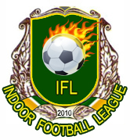


РЕГЛАМЕНТ

Відкритого чемпіонату

Бучанської громади з футзалу сезону 2023-2024 року

«Мета.»

  - Мета змагань:
    - Розвиток комунікабельності, взаємопідтримки, уміння працювати в команді;
    - Підтримка гарної фізичної форми, здорового способу життя, удосконалення технічних навиків в футзалі;
    - Визначення найсильнішої команди й призерів Суперліги та інших ліг;
    - Сприяння подальшому розвитку футзалу і футболу в Бучанському районі.
  - Мета Регламенту:
    - Метою Регламенту є визначення принципів організації та проведення змагань з футзалу серед аматорських футбольних команд;
    - Створення системи правил, обов'язків і відповідальності, а також встановлення порядку здійснення керівництва й контролю над організацією та проведенням змагань.

Учасники змагань.

  - До участі в змаганнях допускаються:
    - Футбольні команди з Києва та Київської області.
  - Склад команди:
    - До складу команди можна вносити не більше 50 гравців, перші 25 гравців вносяться безкоштовно, за кожного наступного необхідно внести благодійний внесок в розмірі 100,00 грн (сто), де під нагородження підпадають тільки 20.

Регламент турніру.

  - Регламент буде викладений до початку 1-го туру турніру на офіційному сайті;
  - На протязі турніру до регламенту можуть вноситися правки;
  - Дата корегування регламенту 01.12.2023.
  - Перед початком турніру організатори задверджують список арбітрів змагань. Кожна команда має ознайомитись зі списком. У разі унеможливлення поставити арбітра зі списку організатори в праві залучити будь якого іншого арбітра.
  - В будь яких інших спірних питаннях організатори в праві залишити за собою останнє слово у вирішення будь-якої ситуації не прописаної в Регламенті.

Порядок оформлення учасників.

  - Команда, що бажає взяти участь у турнірі, повинна заповнити електронну заявку;
  - До участі в турнірі допускаються особи не молодше 18 років (якщо гравець молодше 18 років - допуск лише з письмового дозволу батьків);
  - До старту чемпіонату кожна команда подає заявковий лист в електронній формі. У кожної команди є можливість ще дозаявити гравців до 4 туру. Організатори мають право відмовити в заявці гравця, якщо даний гравець не відповідає умовам даного регламенту.
  - Якщо команда не з’являється на матч або повідомляє організаторів про неможливість прибуття на матч після затвердження розкладу, то вона повинна сплатити штраф в розмірі 2000 грн, щоб продовжити участь у змаганнях. При повторних порушеннях команда знімається зі змагань.

4.6. Дозволяється дозаявити воротаря в будь який момент, якщо він отримав травму і команда залишилась без голкіпера. Для достовірності інформації команда передає справку медогляду організаторам турніру травмованого гравця.

4.7. Фарм - клуби. 4 (чотири) гравці по призвіщам з однієї команди можуть грати в обох групах.

Скідка-ТКМ – Скідка
FORTUNA-2 – FORTUNA LEGION

Статистика гравців, які переходять грати за фарм-клуб команду не враховується.

Умови проведення.

  - Оперативний контроль над організацією та проведенням змагань здійснює Оргкомітет турніру. Змагання проводяться за всіма правилами футзалу FIFA;
  - Матчі турніру проводяться за наступною схемою:
    - Турнір складається з 18 команди, які розділені на групи А (8 команд) та В (10 команд);
    - Місця в групі для команд визначаються в залежності від рейтингу команди та перегляду заявки організаторами змагань.
    - Після зіграного кола команди розподіляються на ліги в залежності від набраних очок в групі. Група А: 1-4 Супер ліга, 5-8 Вища ліга;
Група В: 1-4 Перша ліга, 5-8 Друга ліга. Команди, які зайняли 9,10 місце в групі В вилітають зі змагань після першого кола;
  - 1 год відведено на матч, де: 50 хв сама гра, 5 хв розминка, 1 хв перерва між таймами, та по 1 хв мають команди тайм-аут в кожному із таймів.
  - Тривалість турніру: грудень 2023 – лютий 2024;
Розподіл очок і місць у турнірній таблиці:
Місця команд визначаються по найбільшій кількості набраних очок (перемога - 3 очка, Нічия – 1/2 очка*, поразка – 0 очок):
*- Якщо нічия на попередній стадії – призначається серія пенальті з 3 (трьох) ударів. Той, хто програв у серії отримає 1 очко, переможець -2.
Ці м'ячі не будуть враховуватися в таблиці команд і бомбардирів.
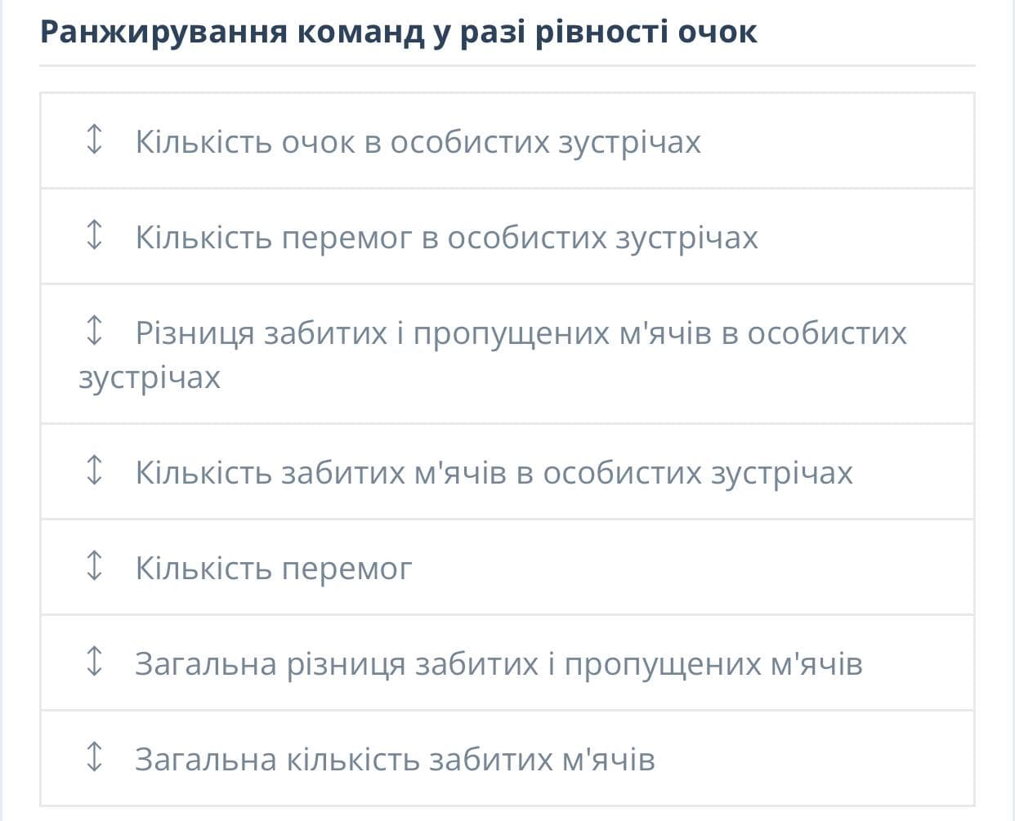

При абсолютній рівності цих показників місця команд визначаються за кількістю червоних та жовтих карток у всіх матчах.
  - Змагання оснащені технологією VAR та раціями (по одній в арбітрів матчу, одна рація в хронометриста та одна рація в режисера трансляції) за їх допомогою будуть вирішуватися спірні питання.
  - Кожна команда має право на використання системи VAR один раз за гру (на матчі присутня відповідна табличка з написам VAR, її потрібно передати хронометристу та повідомити суддів).
Право використання VAR може взяти виключно капітан або тренер (заявлені на матч). Зупинка гри для перегляду VAR відбувається відразу по свитку рефері після виходу м'яча за межі поля. Після перегляду моменту м'яч повертається в гру за рішенням судді.
Команди можуть використовувати систему VAR виключно у випадках:
    - Демонстрації другої жовтої або червоної карток;
    - Фіксації взяття воріт;
    - Спірних ситуацій, після яких одна з команд забиває м’яч;
    - Пенальті та 10-ти метровий штрафний удар;
  - Арбітри матчу можуть використовувати систему VAR, на свій розсуд, у моментах з можливими спірними моментами:
    - 6-ти та 10-ти метровими ударами,
    - порушеннями правил гри з можливим винесенням покарання у вигляді жовтої/червоної карток.
  - Обов'язки команд:
    - Всі гравці повинні бути повністю фізично здоровими та здатними переносити навантаження;
    - Для початку гри команді необхідно мати не менш 3 гравців (воротар і два польові), із числа заявлених. Якщо команда не присутня в такому складі, то після закінчення 5 хвилин їй зараховується технічна поразка (0:3) за неявку на матч;
    - Якщо команда знялася зі змагань, то її результати в турнірній таблиці анулюються;
    - До початку матчу представник команди зобов'язаний підійти до судді або представника Оргкомітету і внести присутніх гравців до протоколу матчу;
    - Команда зобов’язана мати однакового кольору пронумеровану ігрову форму (футболки та шорти), гетри повинні бути однакового кольору у всіх польових гравців команди. Колір футболки воротаря повинен відрізнятися від форми польових гравців;
    - Організатори не несуть відповідальності за стан здоров’я гравця якщо він грає без ігрових щитків;

Протести. Оскарження рішень суддів.

  - Головний тренер або офіційний представник команди мають право подати протест після закінчення матчу:
    - Протест подається на факти (дії або бездіяльність), пов'язані з
недотриманням правил гри та/або на порушення положень Регламенту в частині проведення матчу;
    - У змісті протесту повинні бути зазначені причини, що послужили підставою до заяви претензій, а також докладно викладені обставини, пов'язані з порушенням Регламенту та/або недотриманням правил гри;
    - Не ухвалюються до РОЗГЛЯДУ протести:
- На забиті або не забиті голи;
- На призначенні або не призначенні пенальті;
- На призначення або не призначення 10-ти метровий штрафний удар;
- На призначенні або не призначенні штрафні удари;
- На призначенні або не призначенні аути і кутові удари.
    - Протест повинен бути спрямований головному арбітрові змагань або Оргкомітету турніру протягом 1 години після закінчення матчу та повинен бути розглянутий протягом 5-х робочих днів після його подачі;
    - Подача протесту (короткий його виклад) відображається в протоколі матчу, а в повному обсязі на окремому аркуші. Арбітр матчу повідомляє про подачу протесту головному арбітрові змагань або Оргкомітету турніру;
    - У випадку, якщо в протесті містяться неправильні та перекручені відомості, до осіб, що подали протест, застосовуються дисциплінарні санкції.

Дисциплінарні провини.

  - Гравець, що одержав друге попередження та вилучений з майданчика, автоматично пропускає наступний матч;
  - Гравець, що одержав пряму червону картку за недисципліновану поведінку та вилучений з майданчика, автоматично пропускає два матчі, що наступають по нумерації за поточним, або дискваліфікується до кінця турніру за рішенням Оргкомітету турніру.
Покарання гравцеві за дисциплінарну провину, що внесена до протоколу матчу, визначає Оргкомітет турніру виходячи з дисциплінарного кодексу;
  - Гравець, що одержав пряму червону картку за технічне порушення та вилучений з майданчика, автоматично пропускає один матч (кількість матчів може бути збільшена після перегляду оргкомітету турніру) або дискваліфікується до кінця турніру за
рішенням Оргкомітету турніру;
  - Покарання гравцеві за дисциплінарну провину, що внесена до протоколу матчу, визначає Оргкомітет турніру виходячи з дисциплінарного кодексу;
  - За порушення порядку на майданчику команда може бути знята зі змагань Оргкомітетом турніру;
  - У випадку, якщо вилучений гравець відмовляється покинути майданчик і
перешкоджає проведенню матчу, арбітр зобов'язаний припинити гру. Винний гравець дискваліфікується до кінця турніру, а команді зараховується поразка (0:3);
  - Керівництво команди відповідає за облік дисциплінарних санкцій на своїх гравців. Оргомітет турніру залишає за собою право внести покарання за неуважність команди, а також за правильність заповнення протоколу. Керівники відповідають за поведінку
футболістів своєї команди та не мають право втручатися в дії арбітрів матчу і головного арбітра змагань;
  - Якщо за рішенням арбітра матч припинений через не дисципліновану поведінку футболістів однієї з команд, то цій команді, за рішенням Оргкомітету турніру, зараховується поразка (0:3);
  - Якщо матч не почався з вини обох команд, то з цих команд знімаються очки та зараховується поразка;
  - Пропуском гри є неучасть дискваліфікованого гравця в наступних, фактично проведених командою, чергових матчах чемпіонату;
  - При наявності дискваліфікації - гравець, тренер (будь-який член команди) не має права перебувати в технічній зоні команди до закінчення терміну дискваліфікації;
  - За ігри, у яких дискваліфікований гравець взяв участь, команді зараховується поразка (0:3), при цьому дисциплінарні санкції, зафіксовані в протоколі матча, зберігаються, якщо гравець однієї з команд:
-проявив серйозні ігрові порушення, які могли спричинити травмування гравця суперника;
- проявив агресивні дії (образливі вигукування, фізичні дії і т.п.) по відношенню до гравців суперника, арбітрів матчу та інших осіб присутніх під час матчу (представників команд, організаторів, глядачів тощо);
  - Якщо гра чемпіонату не відбулася з вини однієї з команд (неявка, зняття зі змагань, тех. поразка), то дисциплінарні санкції, раніше накладені на футболістів і тренерів - представників (пропуск гри), залишаються попереднім для обох команд, тобто такими, що не відбулись;
  - У разі участі у матчі незаявленого гравця команді, за яку брав участь незаявлений гравець, зараховується технічна поразка (0:3). У випадку великої різниці м'ячів або рівної чотирьом м'ячам результат залишається;
  - За дисциплінарні порушення гравця, Оргкомітет має право зняти з команди 1-2 очки, в залежності від ступеню порушення.

Доповнення до дисциплінарних санкцій турніру.

  - Зважаючи на розповсюджені випадки некоректної поведінки гравців та
представників команд стосовно учасників матчу (арбітр, партнер по команді, гравець команди суперника, глядач, офіційна особа і т.п.), введені доповнення до дисциплінарних санкцій турніру.
  - Дискваліфікації гравців команд за отримані дисциплінарні порушення під час проведення матчів турніру:
    - Навмисна гра рукою, груба гра проти суперника з метою зриву атаки (фол останньої надії) — наступний матч гравець пропускає;
    - Груба гра з ризиком нанесення травми супернику – від 1 гри та більше згідно з рішенням Оргкомітету;
    - Пряма агресія спрямована, образливі жести й слова (нецензурна лайка, грубі висловлення) на адресу учасників матчу (арбітр, партнер по команді, гравець команди суперника, глядач, офіційна особа і т.п.) – дискваліфікація від 2
матчів до кінця турніру;
    - За нецензурне висловлювання під час матчу виноситься попередження, повторне порушення карається жовтою карткою;
    - Навмисний удар суперника під час гри, після зупинки гри
– від 3 до 5 матчів на території спортивного комплексу (в особливих випадках термін дискваліфікації може збільшуватися на розсуд Оргкомітету);
Пряма червона картка в півфінальному матчі дає змогу гравцеві вийти в наступному матчі, якщо це була не агресивна поведінка. Гравець, вилучений з майданчику (за непристойну або агресивну поведінку) підлягає дискваліфікації і не має права брати участі у наступному матчі.
    - За перші три “жовті”, які були отримані в турнірі, гравець дискваліфікується на 1 матч. За кожні наступні три “жовті” картки дискваліфікації, відповідно збільшуються на 2 матчі. Дискваліфікація здійснюється без рішення
Оргкомітету турніру; Всі картки після групового етапу та перед півфіналами згорають. Гравець, який отримав другу жовту картку в півфінальному матчі, яка призвела до вилучення має змогу зіграти в наступному матчі. Пряма червона картка в півфінальному матчі дає змогу гравцеві вийти в наступному матчі, якщо це була не агресивна поведінка. Гравець, вилучений з майданчику (за непристойну або агресивну поведінку) підлягає дискваліфікації і не має права брати участі у наступному матчі.

Розклад, дата й час матчів.

  - До старту ігор закріплені базові дні гри - субота та неділя;
  - Турнір проходитиме у діапазоні між 9:00 до 21:00;
  - Можливість вплинути на зміни часу і дня гри після затвердження розкладу у капітанів команд є. Тільки за домовленістю з іншими командами (відповідальність лежить на капітанів команд). Якщо пари команд між собою домовилися - всі 4 (четверо) капітана повинні дати підтвердження «+» (в групі створеної організаторами).
  - Організатори турніру залишають за собою право формувати розклад на свій розсуд без побажань команд у рамках п.10.1. та п.10.2.;
10.5 Прийом побажань щодо корегування днів та часу проведення матчів від представників команд, враховуючи інтереси команд, приймається не пізніше вівторка до 00-00 год. Організатори турніру в разі унеможливлення внесення поправок у календар змагань залишає за собою право затвердити «попередній календар».
10.6 Розклад матчів висвітлюється не пізніше четверга 00-00 год.

Нагородження.

  - Команди - переможці ліг нагороджуються кубками, медалями, призери чемпіонату – медалями та пам'ятними нагородами.
  - Команда переможець Супер ліги отримує перехідний кубок BUCHA CUP, який зобов'язується передати організаторам змагань до початку наступного за ліком сезону, але не пізніше ніж за 2 тижні до початку змагань.
  - Також будуть визначені: Кращий Гравець сезону, якому буде вручено «Золотий м'яч, Кращий Бомбардир (для обох груп А і В), Асистент для обох груп А і В) та Воротар турніру (для обох груп А і В) та буде визначений кращий гол року «Премія Ковтуна». Всі гравці переможці в своїх номінаціях отримають відповідні пам'ятні статуетки.
  - Номінантів на «Золотий м'яч» визначають організатори чемпіонату. Вони складають шорт-лист з призвіщами футзалістів, після чого відбувається голосування, в ньому беруть участь діючі капітани команд та організатори чемпіонату. Віддати голос за гравця зі своєї команди не можливо. Голосуючі вибирають трьох кращих, на їхню думку, футзалістів сезону і нараховують їм певну кількість балів: за перше місце дається 5 балів, за друге – три і за третє – один бал. Після підрахунку голосів визначається трійка фіналістів. Вручення «Золотого м'яча» відбудеться на церемонії нагородження в кінці змагань.
  - У випадку рівності кількості голів у двох і більш гравців, кращим бомбардиром турніру визнається гравець, який провів меншу кількість матчів.
  - У випадку, якщо гравці провели однакову кількість матчів, наступними показниками будуть: кількість червоних та жовтих карток у всіх матчах.

